（ご意見提出用紙）
名古屋市食の安全・安心の確保のための
行動計画2028（案）及び概要版について
住 所
氏 名

（ご意見・全体版）

（ご意見・概要版）
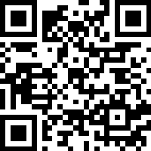
意見募集フォーム
締め切り：令和５年12月26日（火）（当日消印有効）
提出先・問い合わせ先
名古屋市保健所健康部食品衛生課（市役所本庁舎1階）
460-8508 名古屋市中区三の丸三丁目1番1号
電話番号 052-972-2648 ＜ダイヤルイン＞
FAX番号 052-955-6225
電子メール a2648@kenkofukushi.city.nagoya.lg.jp
受付時間 月曜日から金曜日（祝日を除く）
午前８時４５分から午後５時３０分まで

